(取説/はがき作家/はがき作家使用法：hagakisakka3-niyoru-atenagakihou：H19.06.14)

１．「はがき作家」の起動
「はがき作家３」フォルダの中にある「AddressWriter3.exe」アイコンをダブルクリックする
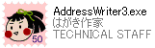２．住所録の作成
(1)「住所録カード」をクリック
(2) 宛名の入力
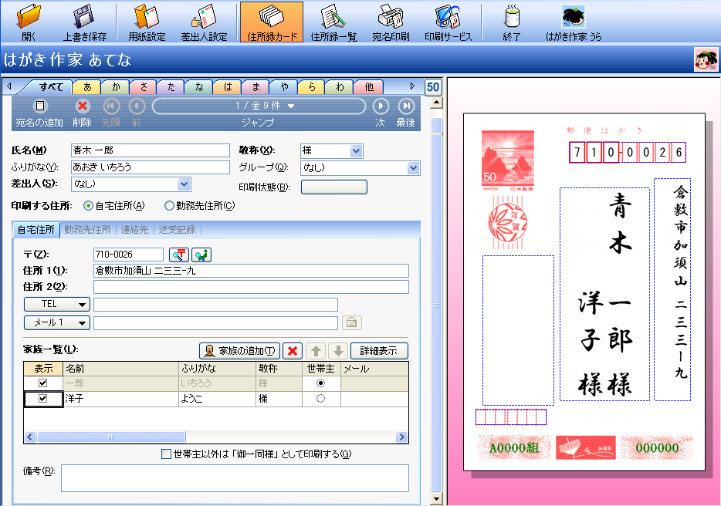

ⅰ．「氏名」欄に宛名の氏名を入力する → 同時に右のプレビューに宛名の氏名が入る
注）苗字と名前の間は、スペースを空ける
ⅱ．また、同時に“ふりがな“が入るので、読みが違っている場合は手動で修正する
ⅲ．「敬称」は自動的に「様」が入るので、変更する場合は▼をクリックして「殿」・「御中」などを選択する
ⅳ．「印刷する住所」欄で、「自宅住所」か「勤務先住所」を選択する
(３)住所の入力
ⅰ．「〒」欄に郵便番号を入力する → 同時に「住所１」欄に住所が入力され → プレビューにも住所が表示される
注）①県名も入力されるが、不要な場合は手動で削除する
②郵便番号の３桁の後の「-」はなくてもＯＫ、また、全角入力でしてもＯＫ（自動的に半角になる）
ⅱ．続いて、半角スペースを空けて、地番などを入力する
注）住所が長い場合は、地番の後ろのアパ－ト名などで、バランスよく改行される
(4)「家族一覧」の入力
ⅰ．宛名を連名で出したい場合は、「家族の追加」ボタンをクリックし、家族の名前を入力し →Enterで確定 → Enterでプレビューに表示される
注）連名の家族名が3文字で、世帯主名が2文字の場合に、世帯主の名前の間隔を拡げて表示したい場合は、「氏名」欄で名前の2文字の間にスペースをいれる
ⅱ．連名で表示しない場合は、左の「表示」欄のチェックを外す（プレビューに表示されなくなる）
ⅲ．連名表示の場合「世帯主」欄にチェックが入った方の宛名が右側に表示される
ⅳ．世帯主以外は「ご一同様」と印刷したい場合は、「最下段の世帯主以外は「御一同様」として印刷する」にチェックをいれる
ⅴ．入力済の家族名を削除するには、その名前を選択した上で「家族の追加」ボタンの右の「×」ボタンをクリックする
(5) 以上で、1枚の住所カードが完成するので、追加する場合は「宛名の追加」ボタンをクリックすると新しいカードが表示されるので、(1)～(4)の操作を繰りかえす
注）講習では、「はがき作家３」フォルダの「住所録サンプル」の中にある住所録を次の方法で取り込む
「ファイル」→「開く」（or「追加読み込み」）→ファイルの場所を「デスクトップ」→「はがき作家３」→「住所録サンプルデータ」→「はがき住所録.hwa」→「開く」
(6)「住所録一覧」の表示と入力内容のチェック
ⅰ．住所カードの入力が終了したら、「住所録一覧」ボタンをクリック → 「すべて」タブを選択して、住所録の一覧表を表示させ、入力済の内容をチェックする
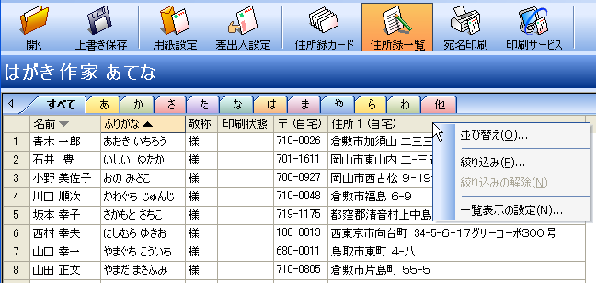

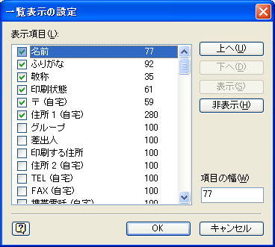
注）一覧表は、初期設定では不要な項目が表示されているので、項目行の文字のないグレイ部分で右クリック →「一覧表示の設定」画面を出し → 「表示項目」のチェックを外して →「OK」（チェックがあるものだけが上位に並ぶ）
なお、項目列の横幅を、項目の境をポイントし左右矢印が出ている状態でダブルクリック、またはドラッグして調整する
また、表示する位置を変更する場合は、変更したい項目を選択し、「上へ」or「下へ」ボタンをクリックして変更する
ⅱ．住所カードは、氏名の“あいうえお“ 順に、それぞれ”あかさたな・・・“のタブに配置されている
ⅲ．入力ミスを発見した場合は、そのまま、修正する → 住所録カードも自動的に修正される
注）氏名の苗字と名前の間のスペース、家族名のスペースなど要注意
（講習では、青木一郎、西村幸夫、坂本幸子）
(7)住所録の保存
ⅰ．「ファイル」→「名前を付けて保存」→ 保存場所を指定し（通常はデスクトップorマイドキュメント、講習では「住所録サンプルデータ」）→
ⅱ． ファイル名を入力して（自動で「はがき住所録」と入力済なので、ご自分の名前を先頭位置につけるなど）→「保存」
注）住所録を「はがき作家」に読み込むには、「はがき作家３」を起動し →「ファイル」→「開く」 で、開きたい住所録ファイルを選択し →「開く」
なお、「ファイル」→「起動時に前回使用した住所録ファイルを開く」にチェックを入れている場合は、起動すると前回使用した住所録ファイルが自動的に読み込まれた状態で立ち上がる
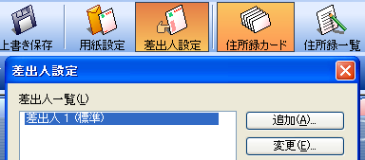
３．差出人の入力
(１)「差出人設定」をクリック
(2) 最初に入力する場合は、「変更」をクリック
注）２回目以降は「追加」クリック
(3)「差出人」画面がでるので、「住所録カード」と同様の要領で入力
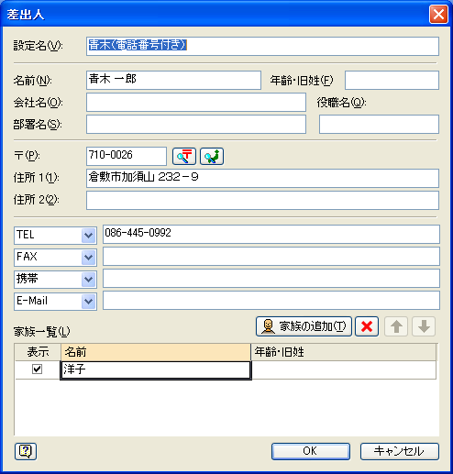
注）住所以外は強制改行機能がなく、１列表示となり、ＨＰアドレスのような長い文字列は判読困難になるので要注意
(4) 差出人を連名で出したい場合は、「住所録カード」と同様「家族の追加」ボタンをクリックし → 連名の名前を入力し → Enter → Enter で確定し →「表示」欄にチェックを入れ → ＯＫ
注）ＯＫする前に、名前をEnterで確定しておくこと
(５)「設定名」は、最初は「差出人１」となっているので、家族名にするとか、差出人の電話番号を入れる場合は（電話番号付き）などと付けておくなど、わかりやすい名前に変更しておく
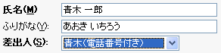
(6) 差出人を印刷したい場合は、住所録カードの「差出人」欄で、表示したい「差出人設定名」を指定する・・・・・・プレビューに表示される
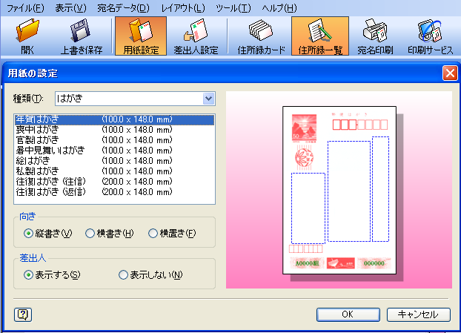
４．印刷準備
(１) 印刷用紙の指定
ⅰ．印刷用紙の指定は、「用紙設定」ボタンをクリック
ⅱ．「種類」で「はがき」を選択
ⅲ．はがきの種類、印刷の向き、差出人の「表示/非表示」を選択して → ＯＫ
注）差出人が「表示」となっていても、住所録カードで「差出人」を「なし」にしている場合は印刷されない

(2) 宛名・差出人のフォント・フォントサイズ・文字の色等の指定は、「レイアウト」メニュー →「宛名のフォント」・「差出人のフォント」で設定画面をだして → フォント等を選択し → ＯＫ
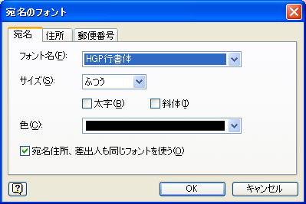
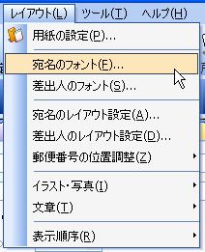

(３) 印刷するかどうかの指定
ⅰ．「住所録一覧」ボタンをクリック →「すべて」を選択 → 住所録一覧表が出る
ⅱ． 名前欄の右方にある「印刷状態」欄の該当セルをクリックすると、順次「印刷する」、「印刷済」、「 」のように変わるので、「名前」毎に印刷するかどうかを指定する
（喪中の人は空白状態にしておくなど）
注）「印刷状態」の欄は、「印刷する」にしているものを印刷すると自動的に「印刷済」に変わる
(４) 差出人を宛名面に印刷するかどうかの指定
住所録一覧表の「差出人」欄のグレイ部分をクリックすると、差出人の「設定名」がでるので、印刷しない場合は「なし」を選択、印刷する場合は印刷したい設定名を選択しておく
注）初期設定ではすべて空白になっている
(５) 印刷の実行
ⅰ．「宛名印刷」ボタンをクリック
ⅱ．試し印刷
はがき大の用紙をセットし →「印刷範囲」で「現在の宛名データ」にチェック →「印刷を実行」ボタンをクリックして、実際に印刷し → 印刷位置がずれていないどうかをチェックする
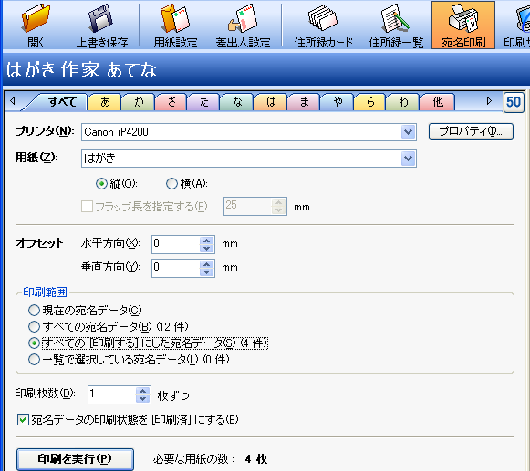
ⅲ．印刷位置がずれている場合、以下の調整をする
①“ずれ”が宛名・差出人・郵便番号など、はがき全体の場合は、「オフセット」の数値を増減して、プレビュー画面でチェックしながら調整する
②“ずれ”が郵便番号の場合は、「レイアウト」→「郵便番号の位置調整」で設定画面をだし、プレビュー画面でチェックしながら調整する
ⅳ．本番印刷
印刷位置に問題がない状態
になったら、「印刷範囲」を「すべての「印刷する」にした宛名データ」に変更し「印刷を実行」ボタンで印刷開始

４．住所録一覧の印刷
住所録一覧の印刷は、無料版ではできないので、パソコンの画面をコピーする方法（ ハードコピー ）で行う
(1)「ファイル」→「一覧印刷」→「印刷プレビュー」
(2)「表示項目の設定」で「名前」・「印刷状態」・「郵便番号」・「住所１」だけにチェックし → ＯＫ
(3)「PrintScreen」キー（ノートパソコンの場合は、「Fn」＋「PrntScrn」など）を押す
(4)「スタート」→「プログラム」→「アクセサリ」→「ペイント」
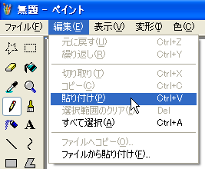
(5)「ペイント」画面がでるの「編集」→「貼り付け」
注）「クリップボードの絵は・・・・おおきくしますか？」のメッセージが表示された場合は →「はい」
(6) ツールバーの右上隅の「選択」ボタンをクリック
(7) 印刷したい範囲をドラッグで範囲選択する
(8)「編集」→「コピー」
(9) ワードを開き、「編集」→「貼り付け」
注）住所録に登録している人数が多い場合は、一度の操作では取り込めないので、(1)の「印刷プレ
ビュー」の位置をずらしながら、追加取り込みするものをパソコンの画面にだして、(1)～(9)の操作を繰り返す

（全体の注）
(1)「はがき作家３」に採用されている郵便番号データは、「ヘルプ」→「はがき作家のバージョン情報」で確認できる・・・この講習で使用しているものは、日本郵政公社が「平成18年5月31日」に公表されたデータです
(2) 最新版を取り込みたい場合は、インターネットに接続した上で、「ヘルプ」→「はがき作家の最新版をチェックする」をクリックすると、以下の表示がでるので、「OK」し、以下、画面表示に従って「はがき作家 Free」をダウンロードし、インストールする
